POLAK JUNIOR, P. I. ; PAREDES, R.S.C. ; VAZ, A. P. . ESTUDO COMPARATIVO DA MORFOLOGIA DAS SUPERFÍCIES DE TiO2 DEPOSITADAS POR ASPERSÃO TÉRMICA A PLASMA SPRAY. In: 6º Congresso Brasileiro de Engenharia de Fabricação, 2011, Caxias do Sul, RS. ESTUDO COMPARATIVO DA MORFOLOGIA DAS SUPERFÍCIES DE TiO2 DEPOSITADAS POR ASPERSÃO TÉRMICA A PLASMA SPRAY, 2011.

COMPARAÇÃO DA RESPOSTA DE BIOATIVIDADE EM RESVESTIMENTO DE TITÂNIO DEPOSITADO ATRAVÉS DO PROCESSO PLASMA SPRAY

COMPARISON OF THE REPLY OF BIOATIVIDADE IN COATING OF TITANIUM DEPOSITED THROUGH THE PROCESS PLASMA SPRAY

Autores: Pedro Ivo Polak, R.S. C. Paredes,

Revista: Surface and Coatings Technology

ABSTRACT

The microirregularities of the dental implants have the power to induce in differentiated way the healing process, for the ability that the cells possess to putting into motion of varied forms, depending on the surface which is in contact. The topography of the metallic surface determines the type of cicatricial reply of the implantation, The topography of the metallic surface determines the type of cicatricial reply of the bone, modifying the capacity of epithelial and fibroblast cells to migrate over the dental implant in the first phases of the after-surgical repair. This work has as objective to determine through a bibliographical research and to produce a surface that makes possible one better adhesion of bone cells.

Key Words: Titanium, Implants, Osseointegracion, Plasma Spray

INTRODUÇÃO
Os biomateriais, quando implantados, estão permanentemente em contato com ambientes bastante agressivos, como a placa bacteriana, a saliva na cavidade bucal e os fluídos fisiológicos. A biocompatibilidade dos materiais que são utilizados em implantes é avaliada principalmente pela reação do osso ao material.
Os mecanismos bioadesivos estão associados à ligação das células e suas proteínas à superfície do implante; tais mecanismos dependem da resposta do hospedeiro, da biocompatibilidade do material e das características superficiais do dispositivo.
A análise dos parâmetros da superfície dos implantes é importante, uma vez que as moléculas de proteínas interagem com os óxidos da superfície do implante e esta interação depende destes parâmetros. As variações da rugosidade em nível macroscópico ou microscópico propiciam áreas de contato diferentes com as células e biomoléculas e também são responsáveis pela intensidade e tipos de ligações biológicas individuais.

OTIMIZAÇÃO DE SUPERFÍCIE DE IMPLANTES ODONTOLÓGICOS.

Implantes dentais funcionam pelo principio da osseointegração. Branemark (1985) divulgou o conceito de osseointegração como sendo a possibilidade de ancoragem direta da estrutura do implante no osso, submetido à carga funcional, sem que haja a presença de tecido conjuntivo fibroso nesta interface.
Os estudos da topografia da superfície implantar no comportamento celular mostraram que o osso se deposita indistintamente em superfícies porosas ou lisas (figura 1), seja em implantes de cerâmica, titânio, ou em ampla variedade de outras superfícies. Sammons et al (2005) utilizando culturas de osteoblastos de ratos em diferentes tipos de superfícies rugosas e polidas constatou que a diferenciação celular e calcificação ocorreram em todas as amostras utilizadas. A porosidade, portanto, não é condição necessária para que ocorra aposição óssea, entretanto, desempenha um papel preponderante no percentual de aposição óssea sobre a superfície do implante, assim como na velocidade com que essa deposição ocorre.

a b
Figura 1. Osseoblastos em Superfícies Ásperas (a) e Lisas (b) SAMMONS et al 2005

As variações da morfologia das rugosidades, em nível macroscópico ou microscópico, propiciam áreas de contato diferentes com as células e biomoléculas e são responsáveis pela intensidade e tipos de ligações biológicas individuais. A composição química da superfície determina a estabilidade e a reatividade do implante, a que deve ser constituída unicamente por óxido de titânio para evitar que as ligações sejam heterogêneas.
Do ponto de vista biológico, fibroblastos evitam superfícies rugosas e tendem a se acumularem em superfícies lisas, ao contrário, os macrófagos possuem rugofilia, ou seja, acumulam-se preferencialmente em superfícies rugosas, assim como os osteoblastos aderem mais facilmente a superfícies rugosas.

A rugosidade deve ser controlada, pois as células necessitam de pontos de ancoragem, na superfície dos implantes, para iniciar a proliferação e constituir a biofixação dos implantes (figura 2). Se as rugosidades forem muito menores que o tamanho das células, não existirão sítios de biofixação adequados. Em contra partida, se a superfície apresentar grandes picos ou vales, mas se estes possuírem superfícies lisas, as células poderão também não encontrar sítios de biofixação adequados.

Figura 2. Proliferação Celular na Superfície do Titânio.
Proliferação
Simon (2005) observou que a união celular, morfologia celular e a proliferação celular foi influenciada pelo tratamento de superfície, com significante aumento na atividade das células osteoblásticas em superfícies com revestimentos porosos. Baseado em seus estudos, afirma que as superfícies revestidas e porosas de titânio apresentam significativamente melhores características de biocompatibilidade em comparação a outras superfícies de titânio, além de aumentar a resistência à corrosão.
Giavaresi (2003) comparando seis tipos de superfícies de implantes confirma em seu estudo que o processo de osseointegração pode ser acelerado através do aumento da rugosidade superficial.
Taba (2003) através de controle radiográfico conclui que superfícies de implantes que venham a aumentar a rugosidade, entre elas o revestimento por plasma spray, induzem maior densidade óssea, quando comparado a superfícies usinadas.
Chang (1998) demonstra que a resposta celular é diferente em implantes de titânio, quando as superfícies são diferentes; apesar de os implantes serem feitos com o mesmo material, em especial implantes com superfície porosa obtida através de revestimento por plasma spray, possuem grande significância na fixação ideal entre osso viável e os implantes.
Os implantes dentais manufaturados com titânio podem ser colocados em substituição ao elemento dental, com sucesso. Entretanto, esse sucesso está fortemente correlacionado com as características macroscópicas do implante, características do biomaterial e presença de óxidos, energia e rugosidade superficiais.

Uma interface osso/implante entre 1 e 10 μm indica contato ósseo direto, enquanto que espaços mais amplos são interpretados como uma interface de tecido mole (figura 3). Entretanto, uma consideração relevante para se obter esta condição é a energia de superfície, principalmente durante o processo cicatricial inicial, permitindo maior ou menor expansão de água, sangue e fluido biológico nas microirregularidades da superfície do implante, favorecendo o resultado biológico. A energia de superfície e o estado de limpeza influenciam na cicatrização e na formação das células dos tecidos adjacentes aos implantes metálicos. O povoamento celular inicial e a adesão de células podem ser determinados pela presença de coberturas condicionantes derivadas do hospedeiro. Esta capacidade é denominada de molhabilidade. A medida de molhabilidade é dada pela análise da inclinação de bordas da gota do líquido depositada sobre o substrato. Quanto menor o ângulo de contato formado entre o líquido e a superfície, melhor a substância se distribui sobre esta. Portanto, torna-se também um importante fator na seleção do biomaterial.

Figura 3
► Contato Direto com Osso
► Interface de Tecido Mole
A superfície do implante dental com poros é utilizada com o intuito de aumentar a qualidade da osseointegração dos implantes. As interfaces porosas aumentam a fixação através do crescimento de osso em direção ao revestimento, formando um embricamento mecânico.
Implantes com a composição estrutura de superfície otimizada para possibilitar a osseointegração podem produzir um embricamento entre o implante e o osso mais duradouro. Superfícies ásperas, revestimentos porosos e superfícies com osteocondutividade e osseoindutoras em fluidos corporais têm se mostrado boas para a osseointegração.
As microirregularidades dos implantes têm o poder de induzir de maneira diferenciada o processo de cicatrização, pela habilidade que as células possuem de se movimentar de variadas formas, dependendo da superfície à qual estão expostas. A topografia da superfície metálica determina o tipo de resposta cicatricial do implante, alterando a capacidade de células epiteliais e fibroblastos migrarem por sobre o implante nas primeiras fases do reparo pós-cirúrgico.
Estudos comparativos realizados por Kaiser et al (2006), mostram que a migração de células em superfícies com depressões e saliências era maior quando comparadas com superfícies planas.
Superfícies otimizadas podem influenciar bastante a força superficial de cisalhamento (resistência oferecida à remoção). Estas características da superfície do titânio, além de otimizar o procedimento, podem ainda, por exemplo, permitir a colocação dos implantes em função mais precocemente e ampliar a gama de aplicações possíveis para osso alveolar de densidade inferior, ou favorecer sua aplicação em osso regenerado.
Estudos realizados por Baier (1996) mostraram que o grau de osseointegração está diretamente relacionado com a condição de deposição de filmes de glicoproteínas na superfície do implante. Esse processo depende de uma molhabilidade da superfície do implante.
Implantes com a composição e estrutura de superfície otimizada para possibilitar a osseointegração podem produzir um embricamento entre o implante e o osso mais duradouro. Superfícies ásperas, revestimentos porosos e superfícies com osteocondutividade e osseoindutoras em fluidos corporais têm se mostrado boas para a osseointegração.
O tratamento de superfície aumenta a sua importância, se considerar que todas as reações primárias que ocorrem na interface osso-implante possuem nível atômico e são dependentes da composição química da superfície e da sua microestrutura.
Os melhores resultados iniciais encontrados de osseointegração entre uma superfície e o implante são aqueles encontrados nas superfícies revestidas com hidroxiapatita, devido a sua constituição química e morfologia de revestimento mostra-se a que possui melhor adesão ao osso. Porém em acompanhamentos a longo prazo, mostra-se um descolamento desse revestimento da superfície do implante gerando uma perda óssea peri-implantar muito maior do que nos outros tratamentos superficiais e levando a perda de embricamento mecânico e conseqüente perda do implante.
Buser et al (2003) demonstrou um largo espectro de possíveis respostas a diferentes tratamentos superficiais usando cilindros de titânio com diferentes tratamentos superficiais em tíbias de porcos. O resultado obtido nesse estudo mostrou que em alguns tratamentos superficiais os resultados obtidos aproximavam-se daqueles com revestimentos com hidroxiapatita.

Realizando um ensaio “in vivo”, Wilke (1990), estudou uma superfície denominada SLA, tratada com jatos de areia (partículas pequenas) seguida de ataque ácido. Nesse ensaio foram inseridos parafusos, de titânio de 4,5 x 12 mm com diferentes características físico-químicas de superfície, em tíbias de carneiro, após diferentes períodos de osseointegração, as forças de torque necessárias para a remoção dos implantes foram avaliadas. Um considerável aumento de força de cisalhamento (5 a 7 vezes maior), foi detectado nos implantes com superfície SLA, isso mostra uma maior taxa de contato osso-implante.
Com o intuito de procurar a melhor das superfícies em termos de quantidade de contato ósseo, WENNERBERG et al (1998), compararam histologicamente superfícies polidas a outras três diferentes superfícies jateadas, após 12 meses de implantação em tíbias de coelhos. As superfícies jateadas mostraram quantidade de contato ósseo superior, tendo, as jateadas com partículas de 75 mm, se destacado dentre elas.
Um ensaio semelhante foi realizado por COOPER (2000), que optou por um estudo comparativo entre as superfícies dos implantes de titânio polidas, aspergidas com plasma de titânio (TSP) e as jateadas com óxido de titânio. Nesse estudo puderam constatar, com a microscopia de varredura, que as TSP apresentaram um padrão único de formação de matriz, notaram que cada superfície acumulou uma quantidade distinta de matéria orgânica e inorgânica na formação de matriz óssea. Essas evidências sugeriram que respostas celulares distintas ocorreram dependentes das propriedades físico-químicas inerentes ou produzidas pelo condicionamento das superfícies.
GÉIS-GERSTORFER et al (2003) comparam diferentes tratamentos superficiais através de caracterização físico química, escaneamento por microscópio eletrônico e culturas de células e concluíram que entre as superfícies estudadas, as superfícies produzidas por anodização catódica possuem uma melhor condição para a osseointegração.
Novaes et al (2004) estudaram a instalação de implantes odontológicos com a superfície preparada por anodização catódica e com implantes revestidos por plasma spray (figura 4). Após seis meses os implantes foram removidos e a densidade óssea ao redor dos implantes foi comparada, os resultados obtidos foram estatisticamente iguais (figura 5).
a b
Figura 4. Superfície de implante por anodização catódica (a) e superfície de implante revestida com plasma spray (b)

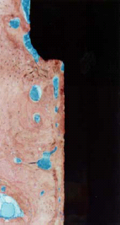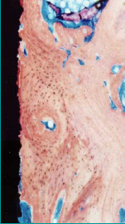
a b
Figura 5. Qualidade óssea ao redor implantes odontológicos com a superfície preparada por anodização catódica (a) e com implantes revestidos por plasma spray (b)

MATERIAIS E MÉTODOS
O material utilizado neste estudo foi uma placa de titânio comercialmente puro grau 1, utilizado como substrato revestido por titânio em pó através de aspersão térmica por plasma spray, com objetivo de modificar as características biofuncionais da placa. O substrato é utilizado na forma de placas de titânio comercialmente puro, recortadas de forma discóide com 30 mm de diâmetro e 4 mm de espessura. Os corpos de prova foram submetidos a jateamento com óxido de alumínio branco no substrato, de granulometria 30, ou seja 600 μm de diâmetro médio, e esferas de vidros na superfície do revestimento, com granulometria 40 ou 425 μm de diâmetro médio.
Foram preparados 8 corpos de prova, que foram analisados aos pares; 2 revestidos a uma distância de 50 cm, sem pré aquecimento; 2 revestidos com a distância variando entre 10 e 50 cm e sem pré aquecimento; 2 revestidos a uma distância de 50 cm e com pré aquecimento de 150ºC; 2 revestidos com distância variando entre 10 e 50 cm e com pré aquecimento de 150ºC. Todos os corpos de prova tiveram um dos lados somente revestido e outro lado revestido e posteriormente jateado.
A caracterização da morfologia do revestimento de Ti CP foi feita através da microscopia eletrônica de varredura e EDS.

RESULTADOS E DISCUSSÕES
A Figura 5 mostra as formas e as características do pó de titânio utilizado para produzir os revestimentos a serem estudados.

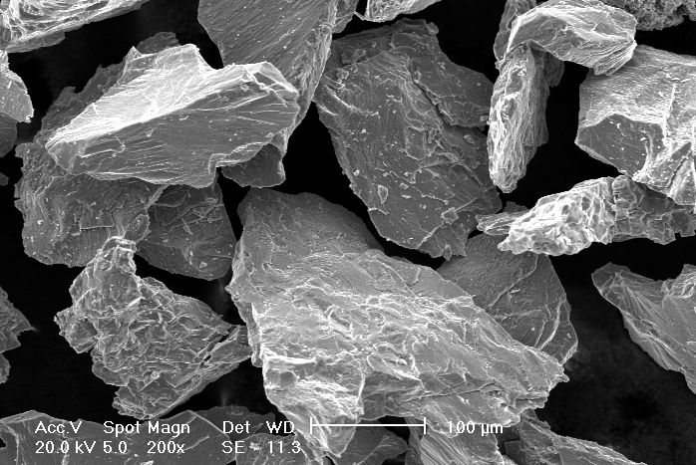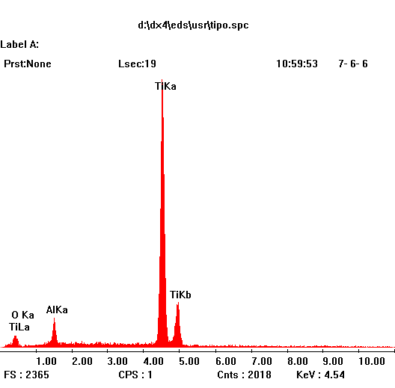
Figura 5. Pós de titânio para revestimentos biocompatíveis. (a) ampliação de 100x ; (b) EDS obtido no MEV do pó de titânio.
Observa-se na Figura 15 que os pós são de forma angular com cantos vivos formando uma superfície típica do processo de moagem utilizado para fragmentar partículas maiores. Na Figura 16, observa-se com maior detalhe a superfície dos pós, onde é mostrado que os pós ficam com trincas grandes e pequenas.A forma e morfologia dos pós devem de facilitar seu aquecimento e fusão no plasma do processo plasma spray, no entanto, deve de dificultar seu escoamento nos dutos de alimentação do pó até o plasma na tocha.

A Figura 6 mostra a micrografia do Ti CP revestido com Ti CP pelo processo de aspersão térmica a plasma, com uma distância de 50 cm, entre a pistola e o corpo de prova do Ti CP.

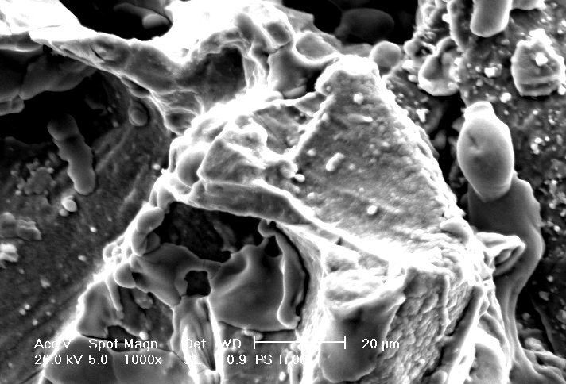
a
Figura 6 - Micrografias eletrônicas do Ti CP revestido com Ti CP sem pré-aquecimento a distância de 50 cm: (a) ampliação da região anterior: aumento 1000x.

A presença de poros conectados deve facilitar o fluxo sangüíneo. Além disso, a presença de pequenos fragmentos, permite uma maior superfície exposta assim como os salpicos contribui também com o efeito de molhamento do sangue nesta superfície, facilitando com isso que a óssea integração seja iniciada de forma mais rápida.
As superfícies obtidas e mostradas nas Figuras 18(a-c) confirmam o afirmado por SILVA, J.C., BRÅNEMARK et al 1985, SPENCER, N. D. et al os quais afirmam que as superfícies mais adequadas para serem utilizadas para uso biomédico, são as que apresentam rugosidade, poros e salpicos com morfologia irregular.
Foram realizadas caracterizações de todas as superfícies dos corpos de prova acima descristos, e todas elas apresentaram uma morfologia similar a da Figura XX, que, no que se refere a morfologia, apresenta-se ideal para a osseointegração. As Figuras 7a, 7b, 7c, e 7d apresentam as morfologias dos corpos de prova estudados.

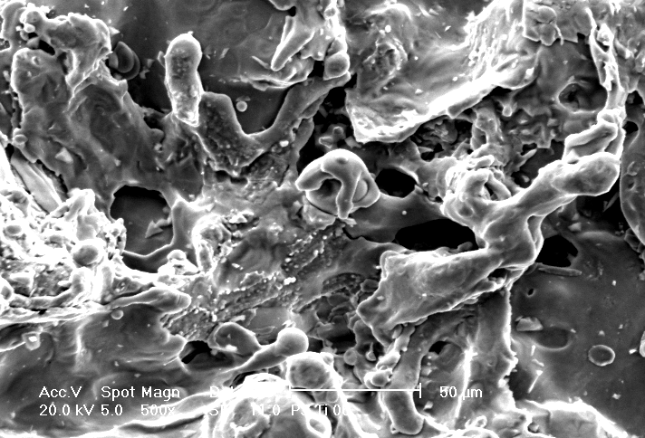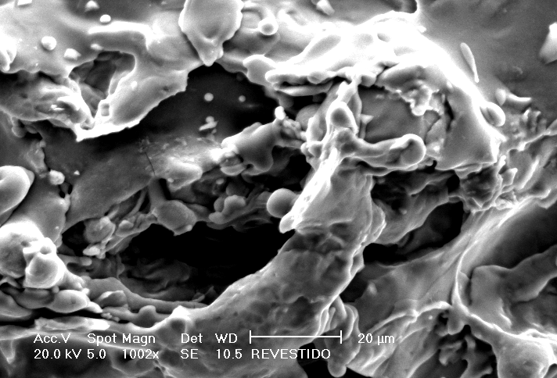
(a) (b)
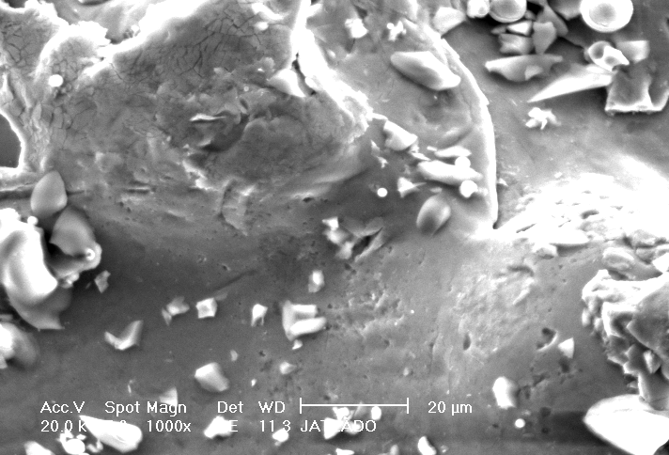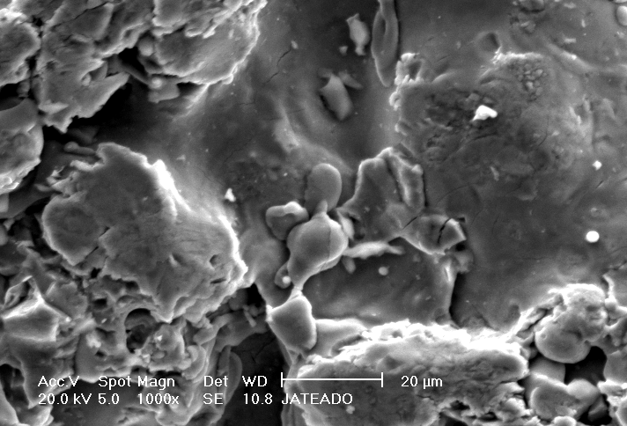
(c) (d)
Figura 7 – (a) Micrografias eletrônicas do Ti CP revestido com Ti CP sem pré-aquecimento a distância de 50 cm ampliação da região anterior: aumento 500x ; (b) micrografias eletrônicas do Ti CP revestido com Ti CP, sem pré-aquecimento e com a distância variando de 10 a 50 cm, ampliação da região anterior: aumento de 1000x.(c) micrografias eletrônicas do Ti CP revestido com Ti CP, com pré-aquecimento, jateamento posterior e com a distância fixa de 50 cm ampliação da região anterior: aumento de 1000x (d) Micrografias eletrônicas do Ti CP revestido com Ti CP, com pré-aquecimento, jateamento posterior e com a distância variando de 10 a 50 cm, ampliação da região anterior: aumento de 1000x

CONCLUSÃO
Observando as Figura 7 (a-d) notamos uma morfologia rugosa, com poros, salpicos em forma de gotículas (fragmentos) na superfície e com micro rugosidades. Isto confirma o efeito benéfico do jateamento abrasivo com esferas de vidro.
Pode-se observar também que o efeito abrasivo das esferas de vidro atua independente da morfologia obtida durante a aspersão com PS, fornecendo com isso um recurso adicional para otimizar a morfologia superficial dos revestimentos de titânio para implantes.
As amostras que tiveram pré-aquecimeto não apresentam diferenças morfológicas quando comparadas com as amostras que não tiveram pré-aquecimento. Contudo as amostras que foram revestidas com a distância variando entre 10 e 50 cm apresentaram dois planos de deposição, um plano mais compacto com poucos poros e salpicos e, outro plano de elevada rugosidade, poroso, com muitos fragmentos e grandes vazios entre as partículas maiores, ao contrário do revestimentos feitos com uma distância fixa de 50 cm onde foi observado um plano apenas, rugoso, com poros e salpicos em forma de gotículas.
O jateamento posterior, com esferas de vidro, se mostrou eficaz na produção das microrugosidade, ou seja, conferiu ao revestimento uma nova morfologia sem a alteração da rugosidade inicial que foi conferida a amostra pelo revestimento.

